PODATKI O VLOŽNIKU
(ime in priimek oz. naziv pravne osebe)
(naselje, ulica in hišna številka)
(poštna številka in pošta)
(telefon)
(elektronska pošta)

prostor za potrditev prejema

IZPOLNI OBČINA

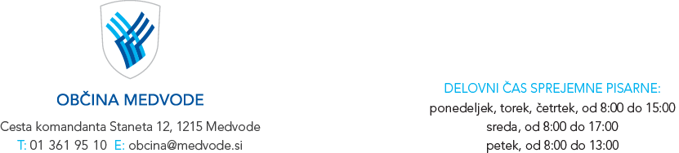

VLOGA ZA IZDAJO MNENJA GLEDE
USTREZNOSTI OBNOVE ZUNANJEGA OVOJA STAVB
MESTNEGA JEDRA MEDVOD V LETU 2022
- VLAGATELJ

Ime in priimek vlagatelja oz. naziv pravne osebe:

___________________________________________________________________________

Naslov:

___________________________________________________________________________

Telefon / e - pošta:

___________________________________________________________________________

- OSNOVNI PODATKI O GRADNJI:

Naslov objekta: ____________________________________________________________

Št. stavbe: ________________________________________________________________

Parc. št.: ___________________________, katastrska občina: ______________________

Okvirna površina celotne fasade objekta: ________________________________________

Okvirna površina strehe objekta: _______________________________________________

Število zunanjih oken: __________________

Število zunanjih vrat: _______________

- OPIS PREDVIDENIH DEL: (opis obsega obnove fasade, tip in barva fasade (RAL); obnova strehe, material in barva strešne kritine; obnova oken ali vrat, material in barva oken ali vrat)

_______________________________________________________________________________

_______________________________________________________________________________

_______________________________________________________________________________

_______________________________________________________________________________

_______________________________________________________________________________

_______________________________________________________________________________

_______________________________________________________________________________

Obvezne priloge:

- fotografije, ki prikazujejo objekt z vseh strani (vse fasade)

Mnenja priložena vlogi:

☐ varstvo kulturne dediščine
☐ varstvo narave
☐ varstvo voda

Podpisani s podpisom in z označitvijo z 'X' v okence pred namenom obdelave:
☐ | soglašam in dovoljujem, da Občina Medvode zbira, obdeluje in hrani moje zgoraj navedene osebne podatke za potrebe izdaje akta na podlagi te vloge

Zbrane podatke bo Občina Medvode obdelovala in varovala skladno z Zakonom o varstvu osebnih podatkov (Uradni list RS 94/2007) in Uredbo (EU) 2016/679 Evropskega parlamenta in Sveta z dne 27. aprila 2016 o varstvu posameznikov pri obdelavi osebnih podatkov in o prostem pretoku takih podatkov ter o razveljavitvi Direktive 95/46/ES (Splošna uredba o varstvu podatkov oz. GDPR) (UL. L. 119, 4. 5. 2016, str. 1–88).
Občina Medvode se zavezuje, da zbranih osebnih podatkov ne bo posredovala tretjim osebam.
Zbrane osebne podatke bo Občina Medvode hranila skladno z roki določenimi v klasifikacijskem načrtu občine oz. do preklica privolitve posameznika.
Posameznik ima pravico privolitev kadarkoli pisno preklicati; izjavo o preklicu privolitve posreduje na naslov Občina Medvode, Cesta komandanta Staneta 12, 1215 Medvode. Na enak način lahko zahteva tudi dostop do podatkov, ki se nanašajo nanj, uveljavlja pravico do popravka ali izbrisa osebnih podatkov, omejitve obdelave, ugovora obdelavi in prenosljivosti podatkov.
Pooblaščena oseba za varstvo osebnih podatkov Občine Medvode je doc. dr. Miha Dvojmoč, e-naslov: miha.dvojmoc@infocenter.si, tel. št.: 031 692 524.
Obveščamo vas, da imate v zvezi z obdelavo svojih osebnih podatkov pravico do vložitve pritožbe pri nadzornem organu, ki je: Informacijski pooblaščenec, Dunajska cesta 22, Ljubljana.

Datum:__________________ Podpis:____________________

